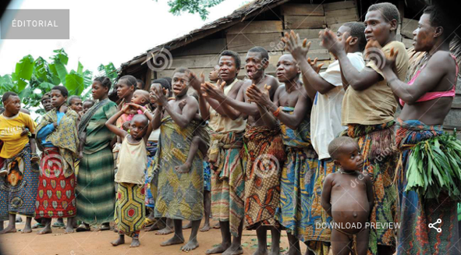 Chant pygmée

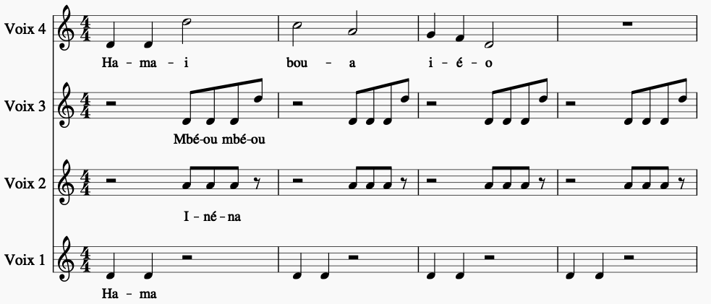

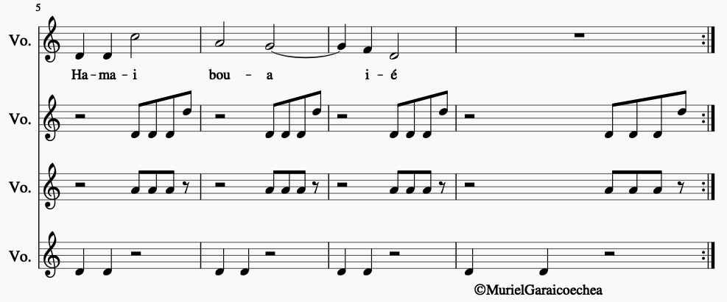

Les pygmées forment plusieurs tribus (et langues) sur le continent .........................................................,

dans la forêt équatoriale des pays du : ..............................................................................................................

Leur musique est de tradition écrite de tradition orale.

Donc, ils ont des partitions écrites ils n’ont pas de partitions écrites.

Les chant pygmées sont polyphoniques monodiques

Donc, ils chantent à plusieurs (poly) à une seule (mono) voix.

Dans ce chant, la mélodie principale est accompagnée par (chiffre) ................... voix.

Chaque voix d’accompagnement est répétée sans arrêt : on appelle ça un .............................................

Les voix pygmées passent du grave à l’aigu et inversement : leur voix change de .......................................